Эм С.Г., ученица 1в класса
СОШ №52 им. Е.А. Букетова
Рук. Логвинова О.В.

Животные Казахстана, занесенные в Красную книгу

Цель проекта: выяснить, какие животные, обитающие на территории Казахстана, находятся на грани исчезновения и занесены в Красную книгу.
Введение
Животный мир Казахстана очень богат и разнообразен. Это объясняется тем, что у нас есть и степи, и пустыни, и леса, и горы, и Каспийское море.
Но, как и везде, деятельность человека часто приводит к гибели животных, уменьшению их численности, а иногда и к полному исчезновению. Например, сегодня уже невозможно встретить красного волка, обитавшего ещё в прошлом веке на территории Казахстана.
В своём докладе я расскажу только о самых известных представителях животного мира, попавших в Красную книгу Казахстана.

Ирбис (снежный барс)
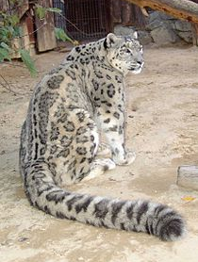
Это крупное хищное животное из семейства кошачьих, обитающее высоко в горах. Ирбис отличается гибким телом, небольшой головой и очень длинным хвостом. Вместе с хвостом он достигает двух метров. Весит до 50 килограммов. До сих пор его биология мало изучена. Сегодня численность снежного барса очень мала и поэтому он внесён также в международную Красную книгу. Охота на него запрещена во всех странах [1,2].

Каспийский тюлень (нерпа)
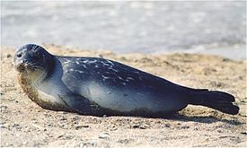
Каспийская нерпа относится к семейству настоящих тюленей. Она является хищником и питается рыбой, в основном килькой. Держится стадами. Длина взрослой нерпы составляет около полутора метров, а вес 50 кг. Сегодня нерпа находится под угрозой исчезновения. И в первую очередь из-за загрязнения моря [3,4].

Беркут (золотой орёл)
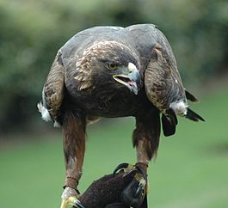
Самая известная птица семейства ястребиных, самый крупный орёл. Размах крыльев достигает двух метров. Обладает очень острым зрением и охотится на самую разнообразную дичь. Живёт парами возле гнезда. Гнездо устраивает на дереве или на скалах. У народов Центральной Азии (казахов, киргизов и монголов) беркут используется для охоты на лисиц, зайцев, волков, сайгаков. Изображение золотого орла имеется на флаге Казахстана и гербе Мексики. Беркут занесён также в Красную книгу России и других стран [5,6].

Розовый фламинго
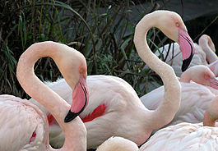
Эта перелётная птица – единственный вид фламинго, обитающий на территории бывшего СССР. Гнездится большими колониями на озерах Центрального Казахстана. Кормится на мелководье красноватыми рачками. Достигает веса 4 кг. Фламинго занесён в Красные книги Казахстана и России [7].

Дрофа
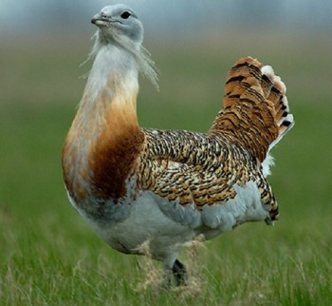
Крупная птица, напоминает небольшого страуса. Основные места обитания – степи, луга и поля. Дрофа питается травами, насекомыми, иногда ящерицами. Самцы дрофы размером с индюка, весят они до 10 кг, а размах крыльев превышает 2 метра. Дрофа прекрасно летает, но предпочитает ходить по земле и может быстро бегать. Сегодня дрофа стала очень редкой птицей и занесена в международную Красную книгу [5,8].

Сайгак (сайга)
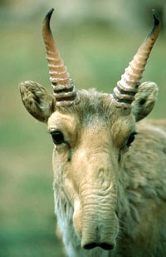
Небольшое парнокопытное из семейства настоящих антилоп. Масса достигает 50 кг. Рога бывают только у самцов. Линька меха весной и осенью. Сайгаки собираются в большие стада в степях и полупустынях трёх областей Казахстана и кочуют на сотни километров. Кормятся разными видами растений. Сайгачата рождаются в начале мая и только через 10 дней следуют за матерью. Сегодня сайгак считается редким видом, охота на него запрещена [9,10].

Заключение
За время существования человека в результате его деятельности навсегда исчезли многие виды животных и рыб. Так случилось с морской коровой, мамонтом, сумчатым волком. Так может произойти и с редкими представителями животного мира в Казахстане. Для того, чтобы не допустить этого необходимы усилия всех жителей нашей страны, в том числе и нас с вами.

Литература
- Логинов О.И., Логинова И.С. Снежный барс – символ Небесных Гор. – Усть-Каменогорск: Satura, 2009.
- Гептнер В.Г., Наумов Н.П. Млекопитающие Советского Союза. Хищные (гиены и кошки). В 3 т. Т. 2. – М.: Высшая школа, 1972.
- Аристов А.А., Барышников Г.Ф. Млекопитающие фауны России и сопредельных территорий. Хищные и ластоногие. – СПб: Наука, 2001.
- Млекопитающие Казахстана, Т. 3, ч. 1. Хищные, ластоногие. – Алма-Ата: Наука, 1988.
- Степанян Л.С. Конспект орнитологической фауны России и сопредельных территорий. – М.: Академкнига, 2003.
- Жизнь животных / В.Д. Ильичёв (ред.), А.В. Михеев (ред.); Т. VI. Птицы. – М.: Просвещение, 1986.
- Акимушкин И. Мир животных. Птицы, рыбы, земноводные и пресмыкающиеся. – М.: Мысль, 1995.
- Жизнь животных / Н. А. Гладков, Г. П. Дементьев, А. В. Михеев, А. А. Иноземцев; Т. V. Птицы. – М.: Просвещение, 1970.
- Жирнов Л.В. Возвращенные к жизни. Экология, охрана и использование сайгаков. – М.: Наука, 1984.
- Новосёлова Н. Сайгаки в опасности // GEO. – 2008. – № 12. – С. 14.

